РАЗВИВАЮЩИЕ ИГРЫ ВОСКОБОВИЧА В ДЕТСКОМ САДУ
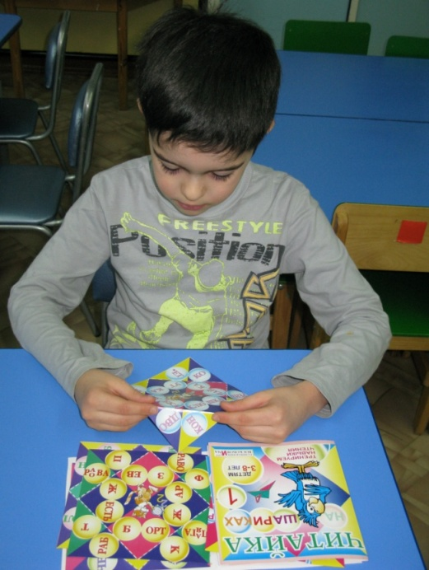
Детский сад – первое звено в системе образования.
В условиях современных преобразований воспитание и обучение в ДОУ направлены на всестороннее развитие личности ребенка, его способностей (познавательных, коммуникативных, творческих, регуляторных).
Игровая деятельность является для детей ведущей. В игре ребенок сначала эмоционально, а затем интеллектуально осваивает законы системы человеческих отношений. В процессе игры у детей развиваются внимание, память, мышление, интеллектуальные и творческие способности. Игровая ситуация оказывает постоянное влияние на всестороннее и умственное развитие дошкольника.
В ДОУ руководство игрой осуществляет воспитатель. Правильное руководство игрой делает её содержательной, подлинно ведущей в дошкольном возрасте, существенно расширяет кругозор ребёнка.
Именно поэтому наш детский сад решил обратиться к опыту Вячеслава Вадимовича Воскобовича - изобретателя, который придумал более 50 пособий для развития умственных и творческих способностей ребенка. Живет в Санкт-Петербурге. В прошлом Вячеслав Вадимович инженер–физик.
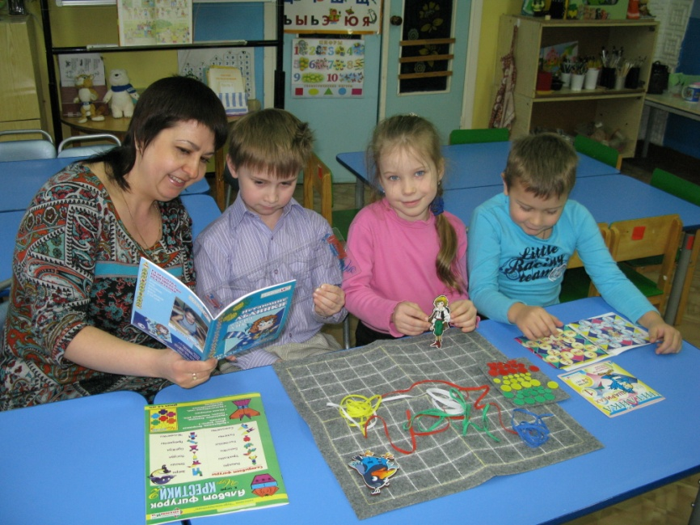 Его игры учат моделировать, соотносить целое с его частью, развивают мышление, память, внимание, творческую жилку.
Вячеслав Вадимович не просто внес вклад в альтернативную педагогику, а создал новую эпоху развивающих игр.
Цели занятий с игровыми материалами Воскобовича
• Развитие у ребенка познавательного интереса и исследовательской деятельности.
• Развитие наблюдательности, воображения, памяти, внимания, мышления и творчества.
• Гармоничное развитие у детей эмоционально-образного и логического начал.
• Формирование базисных представлений об окружающем мире, математических понятиях, звукобуквенных явлениях.
• Развитие мелкой моторики.

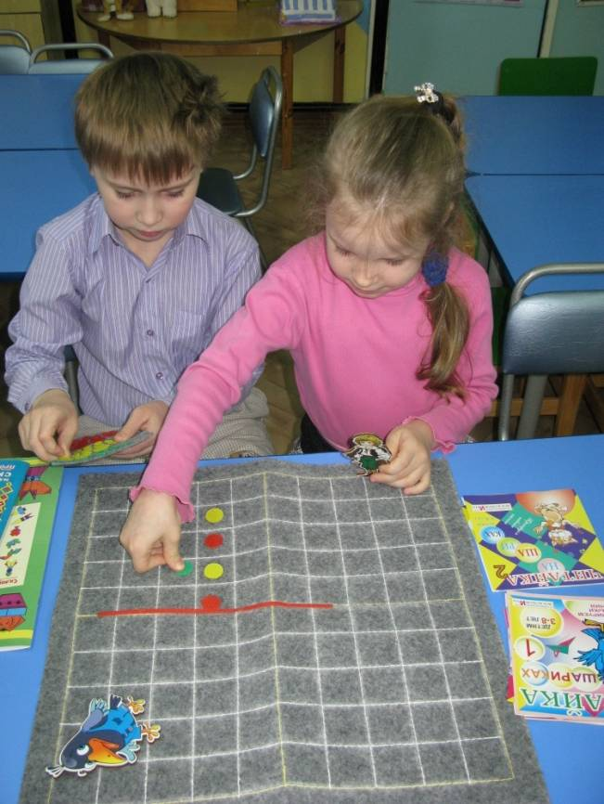Игры разработаны, исходя из интересов детей. Занимаясь с такими игровыми пособиями дети получают истинное удовольствие и открывают для себя все новые и новые возможности.
В одну и ту же игру могут играть дети от 2-х до 7 лет.
Игра начинается с простого манипулирования, а затем усложняется за счет большого количества разнообразных игровых заданий и упражнений.
Занимаясь с игровым пособием, ребенок имеет возможность проявлять свое творчество, всесторонне развиваться и осваивать большое количество образовательных задач (знакомиться с цифрами или буквами, цветом или формой, счетом и т.д.).
Игры сопровождаются специальным методическим материалом, книгами со сказками, в которых переплетаются различные сюжеты с интеллектуальными заданиями, вопросами и иллюстрациями.
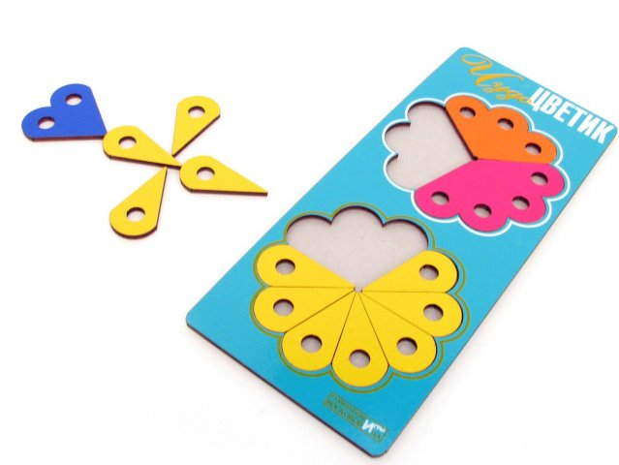Многие педагоги нашего детского сада успешно освоили методику развивающих игр Воскобовича и активно внедряют их в свою педагогическую деятельность.
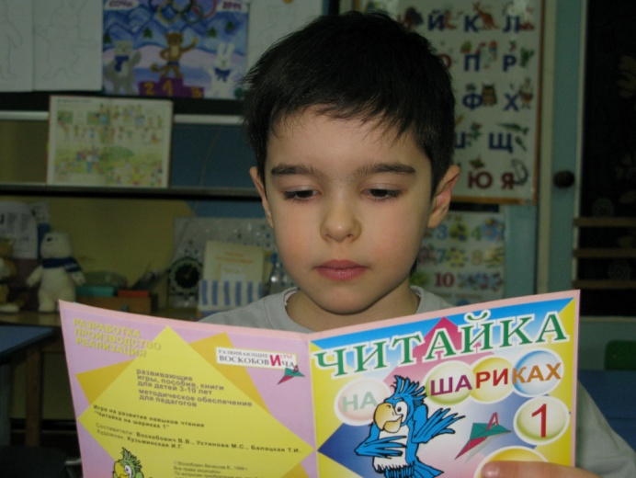Так, например, дети подготовительной группы благодаря игре « Теремки» и «Читайка на шариках» учатся читать, в них много забавных сюрпризов, с игрой «Чудо-цветик» усваивают понятия часть – целое. Так же детей очень привлекает игра «Прозрачный квадрат». Немного фантазии, несколько движений ловких пальчиков, и появляется мышка, пароход, ежик, котёнок или самолетик. А сколько радости доставит детям разгадка тайны сложения фигур. У этой игры простая конструкция и огромные возможности для творчества.
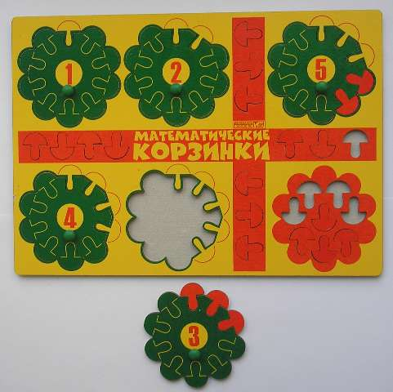 Дети старшей группы, играя с «Математическими корзинками» осваивают состав числа, учится считать, прибавлять, отнимать.
В средней группе большой интерес у детей вызвал «Игровой квадрат Воскобовича». Упражнения с квадратом научат различать геометрические фигуры, разовьют пространственное мышление, умение проанализировать и сравнить, разовьют гибкость мышления, моторику рук, творческие способности.

В младших группах детского сада дети проявили интерес к такому дидактическому материалу, как коврограф «Мини ларчик», альтернатива уже всем надоевшего фланелеграфа. «Мини ларчик» представляет собой серое поле, набор цветных верёвочек и кружочков, которые имеют шершавую основу и прикрепляются к полю. Вместе с педагогами, дети младших групп придумывают сказки «Превращения верёвочки», историю «О потерявшемся синем кружочке» и т.д. Играя с верёвочками и кружочками дети развивают мелкую моторику рук, испытывают тактильные ощущения, изучают цвета.

Воспитатель 1 категории
Клишина Элла Юрьевна

«Теремки» «Игровой квадрат»
